2100998 이수찬 c++ 과제 21-3
- 과제1
// **********************************************
// 제 목 : 문자열 연결
// 날 짜 : 2025년 3월 12일
// 작성자 : 2100998 이수찬
// **********************************************
#define _CRT_SECURE_NO_WARNINGS //보안오류방지
#pragma warning(disable:6031) //리턴값관련 경고 방지
#include <stdio.h> //printf,scanf함수선언이 들어있는 stdio.h파일포함
#include<string.h> // strcmp 함수 사용하기 위한 헤더파일
int main(void) //메인함수의 머리
{//함수시작
char str[100]; // 입력 받을 문자열 (최대 99자 + 널 문자)
char str2[100]=""; // 추가 입력 문자열 저장받기 위한 변수 선언
while (1) { // 문자열을 입력하거나 그만두는 행위를 반복
fputs("문자열 입력: ", stdout); // 문자열 입력 안내
fgets(str, sizeof(str), stdin); // 문자열 입력 받기

str[strcspn(str, "\n")] = '\0'; // 문자열에서 엔터 발견시 널문자로 변경

if (strcmp(str, "quit") == 0) break; // str과 비교하여 입력된 값이 quit 일 경우 중단

if (strlen(str2) > 0) strcat(str2, " "); //추가 입력 받은 문자열이 0보다 클 때 다음 문자열 구분 위해 널문자 추가
strcat(str2, str); // 문자열끼리의 합

fputs("입력된 문자열: ", stdout); // 입력된 문자열 출력위치 알리기
puts(str2);// 입력된 문자열 출력
putchar('\n');// 줄 변경

}// 반복문 종료

putchar('\n'); // 출력 후 개행

}// 메인함수 종료

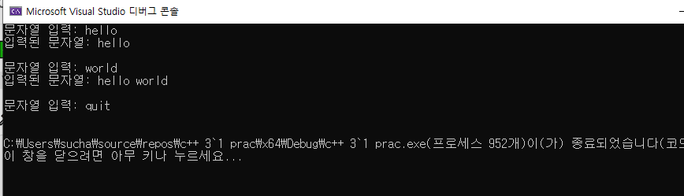

- 과제2
// **********************************************
// 제 목 : 엔터 널문자로 변경
// 날 짜 : 2025년 3월 12일
// 작성자 : 2100998 이수찬
// **********************************************
#define _CRT_SECURE_NO_WARNINGS //보안오류방지
#pragma warning(disable:6031) //리턴값관련 경고 방지
#include <stdio.h> //printf,scanf함수선언이 들어있는 stdio.h파일포함
#include<string.h> // strcmp, strlen 함수 사용하기 위한 헤더파일

void RemoveBSN(char str[]);//엔터 널문자 변환 함수 선언
int my_strlen(char str[]);//my_strlen 함수선언

int main(void) //메인함수의 머리
{//함수시작
char str[100];//적을 문자열 변수 선언
printf("문자열 입력: "); // 문자열 위치 입력구건 출력
fgets(str, sizeof(str), stdin);//문자열 입력 위한 함수
printf("길이: %d, 내용: %s \n", my_strlen(str), str);//my_strlen함수에서 가져온 길이와 문장 출력
RemoveBSN(str);//BSN 함수 작동시키기 위한 코드
printf("길이: %d, 내용: %s \n", my_strlen(str), str); // BSN 작동한 후 길이와 문장 출력
return 0; //함수 종료 후 반환

}// 메인함수 종료

int my_strlen(char str[]) { // 선언한 함수 정의
int j = 0; // 길이 구하기 위해 선언한 함수 초기화
while(str[j]!='\0'){ //널문자 아니면 작동
j++; //널문자 아닐 시 카운트
}//반복문 중단
return j;// j로 길이 반환
}// 함수 정의 종료

void RemoveBSN(char str[]) { //엔터 널문자로 변경하기 위한 함수 정의
int len = my_strlen(str); // 문자열의 길이 확인
if (len > 0 && str[len - 1] == '\n') { // 마지막 문자가 '\n'이면
str[len - 1] = '\0'; // 개행 문자를 널 문자로 변경
}// 조건문 종료
}// 함수 정의 종료

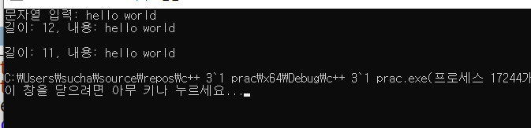

- 과제3
// **********************************************
// 제 목 : 문자열 복사
// 날 짜 : 2025년 3월 12일
// 작성자 : 2100998 이수찬
// **********************************************
#define _CRT_SECURE_NO_WARNINGS //보안오류방지
#pragma warning(disable:6031) //리턴값관련 경고 방지
#include <stdio.h> //printf,scanf함수선언이 들어있는 stdio.h파일포함
#include<string.h> // strcmp 함수 사용하기 위한 헤더파일

void my_strcpy(char str2[],char str1[]);//함수 정의 위해 선언

int main(void) //메인함수의 머리
{//함수시작
char str1[20] = "1234567890";//복사할 문자열 선언
char str2[20]=""; // 복사 받을 문자열 선언
my_strcpy(str2, str1); // 정의한 함수를 이용하여 복사하기 위한 함수
puts(str2);// 복사 받은 함수 출력
return 0;//함수 반환 후 종료
}// 메인함수 종료

void my_strcpy(char str2[],char str1[]) {//my_strcpy 정의 위한 함수
int j = 0;//복사할 문자열의 문자 위치 알리기 위한 정수선언
while (str1[j] != '\0') {//복사 할 문자열이 널인지 아닌지 확인 후 아닐 경우 작동
str2[j]= str1[j];// 복사 할 문자열을 받을 문자열에 대입.
j++;//위치 증가
}//반복문 종료
str1[j] = '\0';//널문자 대입하여 종료시키기
}

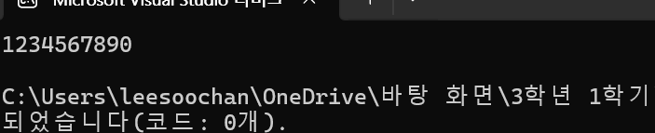

- 과제4
// **********************************************
// 제 목 : 문자열 붙이기
// 날 짜 : 2025년 3월 12일
// 작성자 : 2100998 이수찬
// **********************************************
#define _CRT_SECURE_NO_WARNINGS //보안오류방지
#pragma warning(disable:6031) //리턴값관련 경고 방지
#include <stdio.h> //printf,scanf함수선언이 들어있는 stdio.h파일포함
#include<string.h> // strcmp 함수 사용하기 위한 헤더파일

void my_strcat(char str1[], char str2[],char result[]);//문자열 붙이기 위한 함수 선언

int main(void) //메인함수의 머리
{//함수시작
char str1[20] = "First~"; // 복사할 문자열 초기화
char str2[20] = "Second"; // 복사할 문자열 초기화
char result[100] = ""; // 결과 출력할 문자열 초기화
my_strcat(str1, str2,result); //선언한 함수 실행
puts(result); // 결과 문자열 출력
return 0; //함수 반환 후 종료
}// 메인함수 종료

void my_strcat(char str1[],char str2[],char result[]) {//my_strcpy 정의 위한 함수
int j = 0,i=0;//복사할 문자열의 문자 위치 알리기 위한 정수선언
while (str1[j] != '\0') {//복사 할 문자열이 널인지 아닌지 확인 후 아닐 경우 작동
result[j]= str1[j];// 복사 할 문자열을 결과 문자열에 대입.
j++;//위치 증가
}//반복문 종료

while (str2[i] != '\0') { //복사 할 문자열이 널인지 아닌지 확인 후 아닐 경우 작동
result[j] = str2[i]; // 결과 문자열은 이어서 받고 새로 복사해줄 문자열은 처음부터 카운트하며 문자열 추가
j++;// 결과문자열 인덱스 증가
i++;//복사 할 문자열 인덱스 증가
}// 반복문 증가
str2[j] = '\0';//널문자 대입하여 종료시키기
}
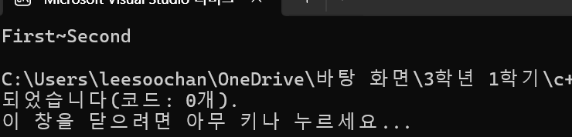

- 과제5
// **********************************************
// 제 목 : 문자열 크기비교
// 날 짜 : 2025년 3월 13일
// 작성자 : 2100998 이수찬
// **********************************************
#define _CRT_SECURE_NO_WARNINGS //보안오류방지
#pragma warning(disable:6031) //리턴값관련 경고 방지
#include <stdio.h> //printf,scanf함수선언이 들어있는 stdio.h파일포함
#include<string.h> // strcmp 함수 사용하기 위한 헤더파일

int main(void) //메인함수의 머리
{//함수시작
char str[100]; // 문자열 선언
char temp[100] = ""; // 빈칸 선언
char temp1[100] = "zzzzzzzzzzzzzzzzzzzzz"; // 가장 큰 문자열 선언
for (int i = 0; i < 5; i++) { // 5번 반복
fputs("문자열 입력: ",stdout); // 문자열 입력 위치 확인
fgets(str, sizeof(str), stdin); // 문자열 입력
if (strcmp(str, temp) > 0) { // 입력된 문자열 중 가장 큰 수 확인
strcpy(temp, str); // temp보다 str이 크다면 temp에 str 저장
}// 조건문 종료
if (strcmp(str, temp1) < 0) { // 입력된 문자열 중 가장 작은 수 확인
strcpy(temp1, str); // temp보다 str이 작다면 temp에 str 저장
}// 조건문 종료
}// 반복문 종료
fputs("제일 앞: ", stdout);//제일 작은 수 확인하기 위한 위치
fputs(temp1, stdout);// 제일 작은 수 출력

fputs("제일 뒤: ", stdout); // 제일 큰 수 확인하기 위한 위치
fputs(temp, stdout); //제일 큰 수 출력
putchar('\n');// 줄 변경

return 0; //함수 반환 후 종료
}// 메인함수 종료

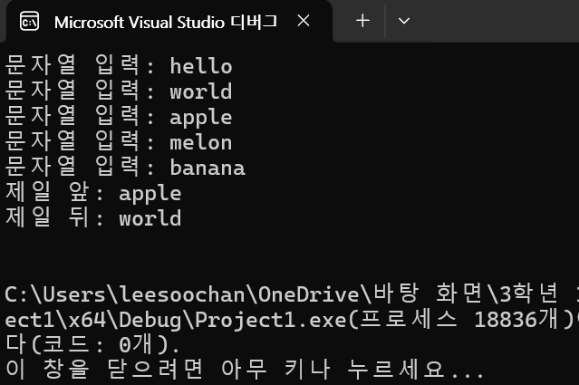

- 21장 정리문제
- 문자는 컴퓨터에서 어떻게 저장되는가?
- 아스키 코드의 정수값으로 저장

- 문자입력함수를 아는대로 설명하라.
- Scanf(): 문자나 문자열을 입력받음
- Getchar(): 한 문자 입력
- Gets(): 문자열 입력
- Fgets(): 문자열 입력(버퍼 크기 지정 가능)

- 문자출력함수를 아는대로 설명하라.
- Printf(): 문자 또는 문자열을 출력
- Putchar(): 문자 하나를 출력
- Puts(): 문자열 출력 후 줄 바꿈

- 다음 문장을 실행할 때 문제점을 설명하라.
scanf(“%d”,&num);
scanf(“%c”,&ch);
- 처음 scanf()에서 정수 입력한 후 엔터키가 입력 버퍼에 남는다.
- 두 번째 scnaf(“%c”,&ch);는 이 엔터를 문자로 받아들여 ch에 저장

- 4번의 해결방법을 설명하라. 게시판의 문자 및 문자열 입력시 엔터키 처리방 법을 참고할 것
- 1. Getchar()로 버퍼 비우기
Scanf(“%d”, &num);
Getchar();
Scanf(“%c”, &ch);

- 2. 공백 처리 활용
Scanf(“%d”,&num);
Scanf(“ %c”, &ch);

- 널문자의 역할은?
- C 언어 문자열의 끝을 나타내는 종료 문자이다.
- 문자열의 끝을 명확히 하여 메모리 접근 오류를 방지합니다.

- 널문자를 자동으로 저장해주는 경우를 설명하라
- 문자열 리터럴로 초기화할 때
Char str[]=”Hello”; // 마지막에 ‘\0’ 자동 추가
- Gets()와 fgets()로 입력받을 때
Char str[20];
Gets(str); // ‘\0’이 자동 추가됨.

- scanf함수로 문자열을 입력받을 때 종료문자는?
- ‘\0’(빈 공간)에서 입력이 종료

- gets함수로 문자열을 입력받을 때 종료문자는?
- 엔터키(‘\’)를 누를 때 입력이 종료된다
- 입력된 문자열의 끝에 널문자가 자동으로 추가된다.

- scanf와 gets함수의 차이점은?

구분 | Scanf() | Gets(
입력방식 | 공백에서 종료 | 엔터키까지 한 줄 전체 입력
공백 처리 | 공백 이후의 문자열 무시 | 공백 포함 전체 입력
안전성 | 입력 길이 초과시 버퍼 오버플로우 발생가능 | 버퍼 오버플로우 위험 있음(대신 fgets()사용 권장)

- 문자열 출력함수를 설명하라.

함수 | 설명 | 특징
Printf() | 문자열을 원하는 형식으로 출력 | 포맷 지정자 사용(%s)
Puts() | 문자열 출력 후 줄 바꿈(\n) 자동 삽입 | 문자열 전용, 줄 바꿈 추가
Fputs() | 문자열 출력 | 줄바꿈 없음, 더 유연함
Putchar() | 문자 하나 출력 | 한 문자씩 출력(반환값: 출력한 문자)

- C표준라이브러리 함수인 strcpy, strlen, strcat과 똑같은 기능을 갖는 함수를 작성하시오. 함수를 활용하는 예제까지 포함하여 만들 것.

void my_strcpy(char* dest, const char* src) {
while (*src != '\0') {
*dest = *src;
dest++;
src++;
}
*dest = '\0'; // 널 문자 추가
}

// 2. strlen과 동일한 기능의 함수 (문자열 길이 구하기)
int my_strlen(const char* str) {
int length = 0;
while (*str != '\0') {
length++;
str++;
}
return length;
}

// 3. strcat과 동일한 기능의 함수 (문자열 연결)
void my_strcat(char* dest, const char* src) {
// dest 끝을 찾음
while (*dest != '\0') {
dest++;
}
// src를 dest에 복사
while (*src != '\0') {
*dest = *src;
dest++;
src++;
}
*dest = '\0'; // 널 문자 추가
}

int main(void) {
char str1[50] = "Hello, ";
char str2[] = "World!";
char copy[50];

// my_strcpy 사용 예제
my_strcpy(copy, str1);
printf("복사된 문자열: %s\n", copy);

// my_strlen 사용 예제
printf("str1의 길이: %d\n", my_strlen(str1));

// my_strcat 사용 예제
my_strcat(str1, str2);
printf("문자열 연결 결과: %s\n", str1);

return 0;
}

- 문자열 저장시 아래 2문장 모두 가능합니다. 2가지방법의 차이를 설명하라.
char str[20] = "apple";
char *p = "pineapple";

구분 | Char str[20] = “apple”; | Char *p =”pineapple”;
메모리 위치 | **스택(stack)**에 저장됨 | **읽기 전용 메모리(상수 영역)**에 저장됨
수정 가능 여부 | 수정 가능 (str[0] = 'A';) | 수정 불가능 (p[0] = 'P'; 오류 발생)
메모리 크기 | 선언한 크기(20바이트) 사용 | 문자열 길이에 따라 동적 할당(8바이트)
사용 목적 | 문자열을 수정하거나 복사 | 상수 문자열을 참조할 때 사용

- char str[20] = "apple";
- 스택 메모리에 저장되며, 배열의 크기(20바이트)가 고정됩니다.
- 문자열을 수정 가능합니다.
str[0] = 'A'; // 가능
printf("%s\n", str); // "Apple"

- char *p = "pineapple";
- 문자열 리터럴 "pineapple"은 **읽기 전용 메모리(상수 영역)**에 저장됩니다.
- 포인터 p는 해당 주소를 가리키고 있으며, 수정하면 오류가 발생합니다.
p[0] = 'P'; // 오류 발생 (읽기 전용 메모리 변경 시도)
printf("%s\n", p); // 가능: "pineapple"

